比亚迪整车总装厂

配套监控系统

- 项目背景
随着比工业自动化的不断发展，比亚迪车厂需要对生产环节中的环境温湿度，配套定位系统，生产计划，排班，物料管理及警报管理等实现全面监控和管理，为此，特立项开发一套配套的监控系统。
- 可查看范围
客户端开发人员
服务端开发人员
- 专业术语
4.功能描述
4.1总的功能描述
4.2具体负责模块描述：
大屏实时显示
功能描述
大屏实时显示系统将作为配套监控系统的重要组成部分，用于在中央控制室或生产现场展示以下内容：
生产计划
地图标注
订单信息
警告信息
设备管理
物料信息
传感器
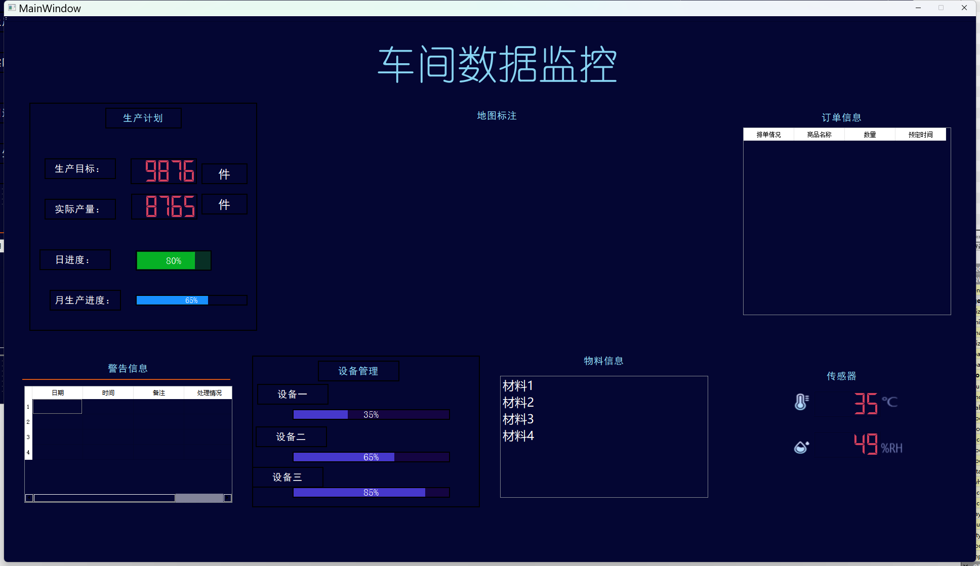
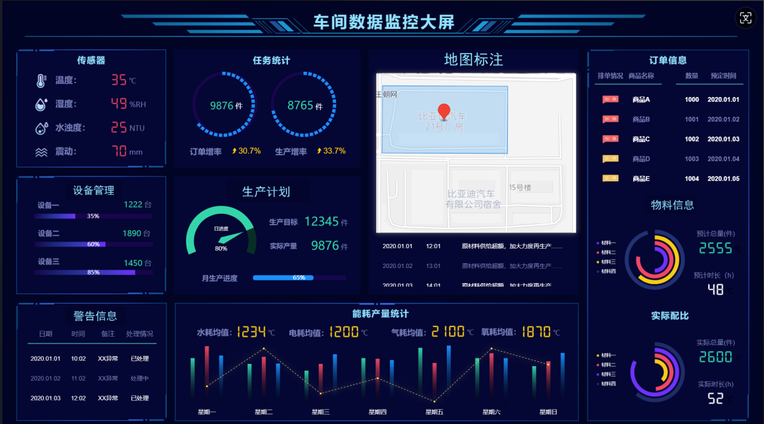
4.2.1 生产计划
显示日维度生产目标，实际产量，当日完成度，以及月度生产进度，实时更新。
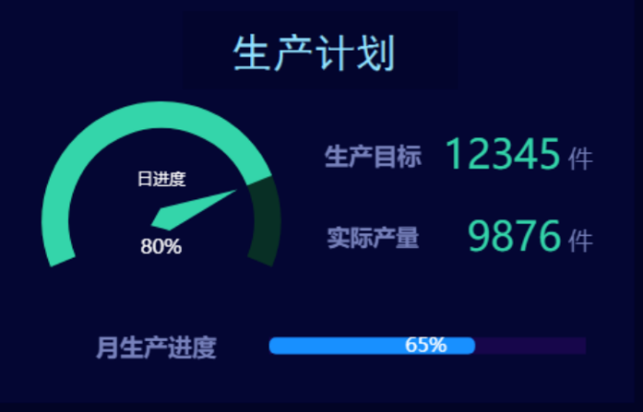
4.2.2 地图标注
调用百度地图API，显示工厂地图，标点各设备。地图可通过滚轮缩放，点击设备在预警信息显示最近一段时间详细数据。
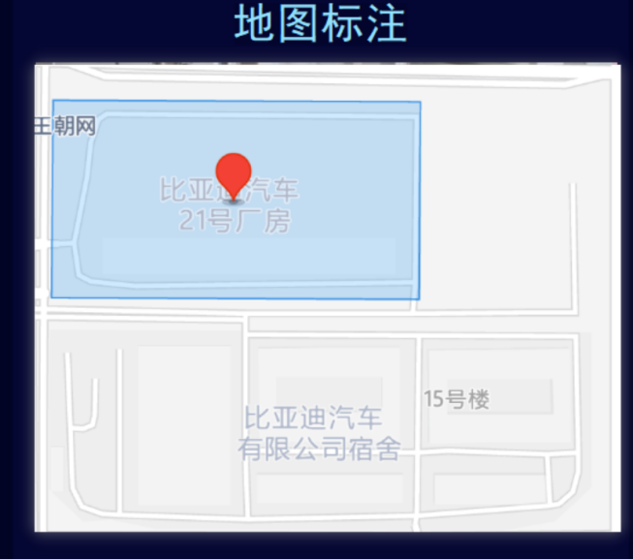
4.2.3 订单信息
显示商品车辆名称，排单优先级，数量/辆，以及该订单预定时间。
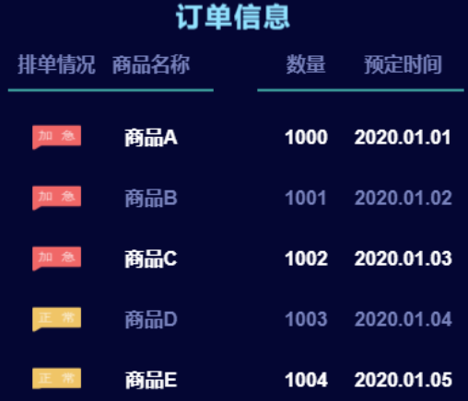
4.2.4警告信息
显示出现异常具体时间，年月日时分，并进行异常分类，以及是否处理完成。
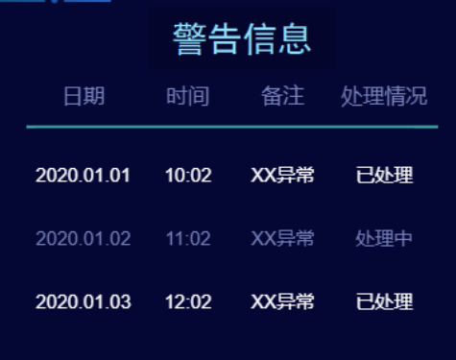
4.2.5设备管理
显示设备类型及相应数量。
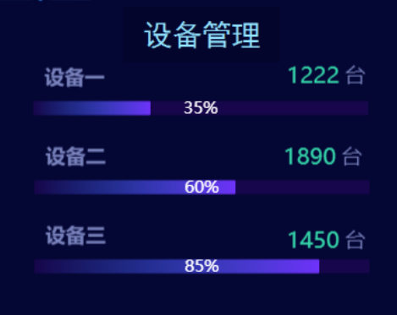
4.2.6 物料信息
展示材料名称，材料总量，材料消耗情况，以及预计生产总量以及材料消耗情况和时间对比实际生产总量及实际消耗和时间。
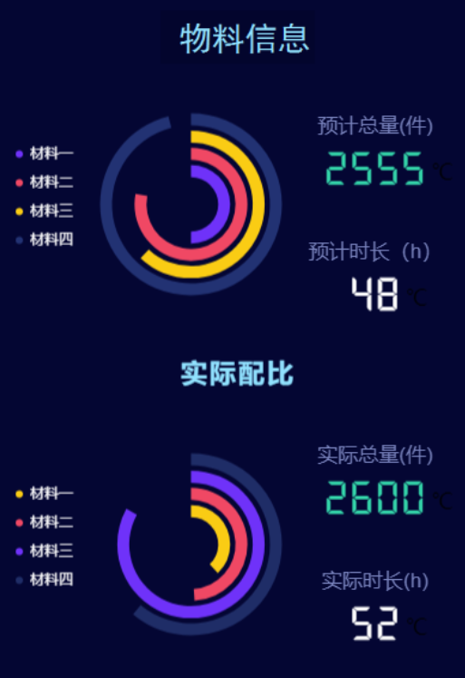

4.2.7 传感器
实时显示当前生产车间温度及湿度
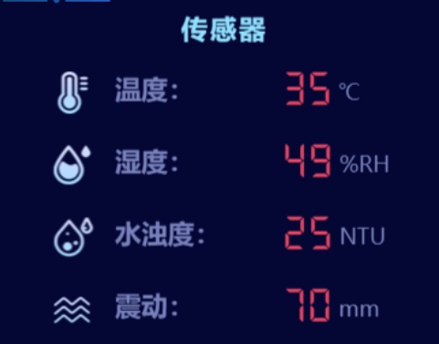
- 负责模块的流程图
开始

从数据库获取数据源

物料信息数据

设备管理数据

警告信息数据

订单信息数据

地图标注数据

生产计划数据

数据整合和格式化

物料信息展示

设备管理展示

警告信息展示

订单信息展示

地图标注展示

生产计划展示

大屏实时显示

结束
- 负责模块用到的数据库表：
7.UML类图：
8.网络通信用到的结构体[私有协议]：
//环境数据
struct SensorData {
float temperature; // 温度
float humidity; // 湿度
}；
// 订单信息
struct OrderInfo {
QString productName; // 商品名称
int quantity; // 数量
QDateTime scheduledTime; // 预定时间
};
// 设备统计
struct EquipmentStats {
int id; // 设备ID
int dailyOutput; // 日产量
int totalOutput; // 总产量
};
// 实时警报
struct RealTimeAlert {
QDateTime alertTime; // 警报时间
QString message; // 警报信息
QString status; // 处理状态
};
//物料
struct MaterialSupply {
QString materialName; // 材料名称
int supplyPercentage; // 供给百分比
int supplyQuantity; // 供给数量
};
//整个监控大屏数据储存
struct MonitoringDashboard {
SensorData sensorData;
QList<OrderInfo> orderInfos; // 订单列表
QList<EquipmentStats> equipmentStats; // 设备统计列表
QList<MaterialSupply> materialSupplies; // 材料供给列表
EnergyConsumption energyConsumption;
QList<RealTimeAlert> realTimeAlerts; // 实时警报列表
QList<MonthlyProductionProgress>monthlyProductionProgress; // 月生产进度列表
};

